Программа

Место проведения МОБУ СШ №2

9.00 – начало работы презентационных площадок

Презентационная площадка № 1 (каб. №20)
«Управленческие механизмы сопровождения деятельности педагогов в условиях подготовки учащихся к исследованию PISA» - Акимова Т.Л., директор МОБУ СШ №2; Роженкова Н.Н., заместитель директора по УВР МОБУ СШ №2.
Презентационная площадка № 2 (каб. №17)
«Включение заданий по читательской грамотности и креативному мышлению в урочную деятельность».
«Работа над ошибками: анализ трудностей при подготовке к PISA-подобному исследованию (Трудности для учащихся и педагогов, участвующих в исследовании)» - Новикова И.А., учитель русского языка и литературы МОБУ СШ №2; Родионова С.А., учитель русского языка и литературы МОБУ СШ №2. Участникам конференции предложат стать экспертами ряда заданий по читательской грамотности.
Презентационная площадка №3 (каб. №9)
«Пропедевтика применения навыков функциональной грамотности в НОО. Работа с текстом как основа формирования функциональной грамотности в начальной школе» - Шабанова Г.А., учитель начальных классов МОБУ СШ №2.
«Использование межпредметных связей при формировании навыков функциональной грамотности» - Муймарова О.С., учитель ИЗО МОБУ СШ №2; Ботыгина М.А. учитель русского языка и литературы МОБУ СШ №2.
Презентационная площадка №4 (каб. №10)
«Роль родителей в формировании функциональной грамотности учащихся» - Медведева И.А., зам директора по УВР МОБУ СШ №2.

«Психологическое сопровождение учащихся и их родителей (законных представителей) в подготовке к исследованию PISA» - Барабанова М.Г., учитель-дефектолог МОБУ СШ №2; Каминская Е.Н., учитель-логопед МОБУ СШ №2.

Презентационная площадка №5 (каб. №13)
«Использование ресурсов Центра «Точка роста» в формировании естественно-научной грамотности и креативного мышления во внеурочной деятельности» - Птицына Т.В., учитель биологии МОБУ СШ №2; Кириллова Е.В., учитель географии МОБУ СШ №2.

Презентационная площадка №6 (каб. №19)
«Интеграция урочной и внеурочной деятельности при подготовке учащихся к исследованию PISA» - Хрипкова И.А., учитель физической культуры МОБУ СШ №2; Клюев В.В., учитель физической культуры МОБУ СШ №2.
«Итоги работы МО учителей физической культуры в 2021-2022 уч.г. и перспективы на 2022-2023 уч.г.» Хлесткова Е.В., консультант Управления образования Администрации Гаврилов-Ямского МР.
Презентационная площадка №7 (каб. №12)
«Формирование функциональной грамотности на уроках истории и обществознания»- Фролова М.А., учитель истории и обществознания МОУ СШ №6; Ваганов В.Ю., учитель истории и обществознания Средней школы №1.
«Реализация системно-деятельностного подхода на уроках истории» - Благова Г.Л., учитель истории и обществознания МОБУ «Полянская ОШ».
«Алгоритм деятельности учителя по формированию финансовой грамотности у учащихся» - Василюк А.Д., учитель математики МОБУ СШ №2.
Презентационная площадка №8 (каб. №14)
«Робототехника, как инструмент формирования
технологического и креативного мышления».

«Методическое обеспечение уроков физики и курсов внеурочной деятельности по формированию функциональной грамотности учащихся» - Морозов А.Ю., учитель технологии МОБУ СШ №2; Ермушина Ю.А., учитель физики МОБУ СШ №2.

Презентационная площадка №9 (каб. №16)
«Компьютерная диагностика. Подготовка учащихся к компьютерной грамотности на уроках информатики и в проектной деятельности.» - Зеленова М.Б., зам. директора по УВР МОБУ СШ №2; Оконечникова Ж.А. учитель начальных классов МОБУ СШ №2.

Презентационная площадка №10 (каб. №11)
«Формирование функциональной грамотности на уроках иностранного языка и во внеурочной деятельности»- Морозова М.Р., учитель английского языка МОУ СШ №6; Сорокина И.С., учитель немецкого языка Средней школы №1.
«Преемственность в формировании функциональной грамотности на уроках немецкого языка» - Шувалова Е.В., учитель немецкого языка МОБУ СШ №2.

Адрес МУ ДПО «ИМЦ»:
152240, Ярославская область, г. Гаврилов-Ям ул. Красноармейская, 8
тел. 8 (48534) 2-36-78 e-mail: imc.gavyam@yarregion.ru
Сайт: http://imc-gav.edu.yar.ru

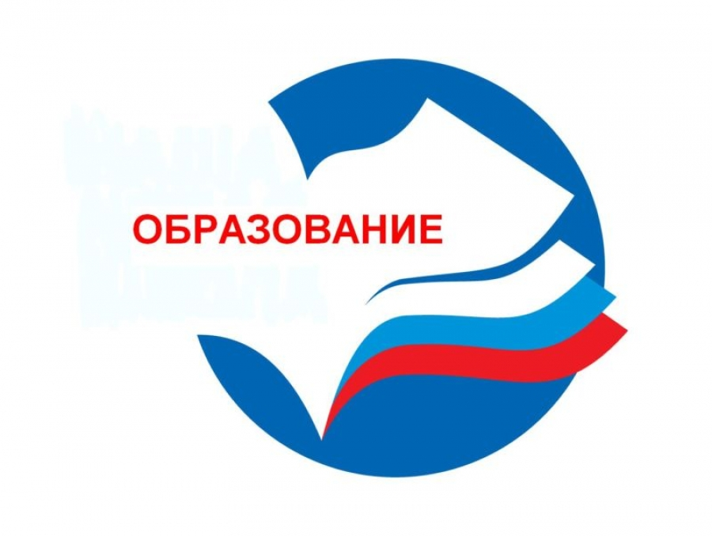
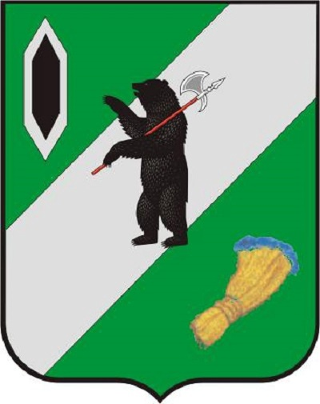

МУНИЦИПАЛЬНОЕ АВГУСТОВСКОЕ ПЕДАГОГИЧЕСКОЕ СОВЕЩАНИЕ

24 августа 2022 г.

МАСТЕРСКИЕ ЦЕННЫХ ПЕДАГОГИЧЕСКИХ ПРАКТИК

Гаврилов-Ям, 2022

